**参赛作品说明书-基于hash算法与NetworkX破解WiFi密码**

完 成 时 间： 2024年5月20

**目 录**

一、项目概述 6

1.1研究背景 6

1.2 国内外研究现状 6

1.3 思路来源 8

1.4 实现方法 9

2.1 Python 10

2.2Tkinter库 12

2.3 pywifi库 13

2.4 hashlib库 14

2.5webbrowser框架 15

二、功能需求 17

2.1 导入网络数据 17

2.2 构建密码字典 17

2.3 哈希算法加密 17

2.4 构建密码破解图 17

2.5 破解WiFi密码 18

2.6 显示破解结果 18

三、需求分析 18

3.1 安全性 18

3.2 可靠性 18

3.3 易用性 18

3.4 性能 19

4. 运行环境 19

5. 部署需求 19

6. 法律合规性 19

7. 未来拓展 19

四、项目特点 20

1. 密码破解技术 20

2. 灵活的密码字典 20

3. 网络数据导 20

4. 图论分析 20

5. 结果展示 20

6. 安全性保障 21

7. 易用性 21

8. 性能优化 21

9. 可拓展性 21

五、系统实现 21

5.1启动项目进入GUI交互界面 21

5.2具体操作 23

六、系统总结 28

## 一、项目概述

### 1.1研究背景

随着无线网络技术的飞速发展，WiFi网络已经成为人们生活和工作中不可或缺的一部分。然而，许多WiFi网络的安全性问题仍然存在，其中包括密码弱、加密不安全等情况。这些安全漏洞使得黑客能够利用各种手段尝试破解WiFi密码，从而获取未经授权的网络访问权限。

在这样的背景下，研究如何提高WiFi网络的安全性变得至关重要。基于hash算法与NetworkX的破解WiFi密码程序为研究人员提供了一种探索WiFi网络安全性的方法。通过使用hash算法对密码进行加密和比对，以及利用NetworkX构建网络结构进行密码破解尝试，研究人员可以深入了解密码强度、破解技术以及网络安全防护的重要性。

这样的研究不仅有助于揭示当前WiFi网络存在的安全漏洞，还能够为改进密码保护机制、加强网络安全防护提供有益的参考。通过深入研究密码学和网络安全领域的交叉点，我们可以更好地应对不断演变的网络安全威胁，保护用户的隐私和数据安全。

### 1.2 国内外研究现状

#### 1.2.1 国内现状

在国内，随着互联网的普及和移动互联网的快速发展，WiFi网络已经成为人们生活和工作中不可或缺的一部分。许多家庭、企业、学校和公共场所都部署了WiFi网络，为用户提供了便利的上网体验。然而，国内WiFi网络安全面临一些挑战和问题：

1.密码保护意识不足：许多WiFi网络的管理员在设置WiFi密码时存在使用简单、容易被破解的密码的情况，这增加了网络被攻击的风险。

2.加密方式落后：一些WiFi网络可能仍在使用较为薄弱的加密方式，如WEP（Wired Equivalent Privacy），而不是更安全的WPA（Wi-Fi Protected Access）或WPA2协议，这使得网络更容易受到攻击。

3.缺乏安全意识：一些用户在连接WiFi时可能忽视网络安全，随意连接公共WiFi网络，而不考虑可能存在的安全风险，这增加了个人信息泄露的风险。

4.缺乏网络安全意识教育：在一些场所，对于WiFi网络安全的教育和宣传不足，导致用户对于网络安全的重要性认识不足。

针对这些问题，国内需要加强对WiFi网络安全的重视，提高网络管理员和用户的安全意识，推广使用更安全的加密方式，加强网络安全教育，以及加强网络安全技术和管理措施。通过这些努力，可以提升国内WiFi网络的安全性，保护用户的隐私和数据安全。

#### 1.2.2 国外现状

在国外，WiFi网络安全也是一个备受关注的议题，许多国家和地区都在努力提高WiFi网络的安全性。以下是一些国外WiFi网络安全的现状和趋势：

1.加密标准升级：许多国外机构和组织已经在推广使用更安全的WiFi加密标准，如WPA3（Wi-Fi Protected Access 3），以取代较为薄弱的WPA2和WEP。WPA3提供更强的密码保护和更安全的连接方式，有助于减少网络被攻击的可能性。

公共WiFi安全性提升：在一些发达国家，公共场所的WiFi网络安全性得到了提升，包括加强加密、采取认证措施、限制访问等，以保护用户在公共场所连接WiFi时的安全。

安全意识普及：许多国外政府和组织积极推广网络安全意识教育，提高用户对于WiFi网络安全的重视，教导用户如何设置强密码、避免连接不安全的网络、使用虚拟私人网络（VPN）等方式保护个人信息安全。

网络安全法规：一些国家出台了严格的网络安全法规，规定组织和企业在提供WiFi服务时必须采取一定的安全措施，保护用户隐私和数据安全，以及对违规行为进行处罚。

技术创新：一些国外研究机构和公司致力于WiFi安全技术的创新，包括基于AI的安全检测、更复杂的加密算法、安全认证技术等，以提高WiFi网络的安全性和防御能力。

总的来说，国外对于WiFi网络安全的重视程度较高，通过加强技术创新、推广安全标准、普及安全意识教育等措施，努力提升WiFi网络的安全性，保护用户的隐私和数据安全。

## 1.3 思路来源

## 本程序的设计灵感来自于密码学领域和网络安全技术的应用。以下是设计思路的主要来源和思考：

## 密码学基础：

## 理解哈希算法：程序利用哈希算法来处理WiFi密码的破解。哈希算法是一种将输入数据转换为固定长度哈希值的加密算法，常用于对密码进行加密或验证。

## 密码破解原理：基于已知的WiFi SSID（服务集标识符）和密码的哈希值，利用哈希算法的特性尝试猜测或生成可能的密码。

## NetworkX 库的应用：

## 网络图论分析：程序使用 NetworkX 库来处理网络图的构建和分析。

## 构建密码破解图模型：通过 NetworkX 构建WiFi密码破解的图模型，将SSID和密码之间的关系以图的形式表示，帮助识别可能的密码组合。

## 技术结合：

## 结合哈希算法和网络图论：将哈希算法的密码破解思路与网络图论的分析方法相结合，实现更有效的WiFi密码破解方案。

## 利用图分析提高破解效率：通过构建和分析网络图，减少破解的搜索空间，提高密码破解的效率和成功率。

## 安全性考量：

## 合法性和道德性：程序设计考虑了安全性和合法性，避免未经授权的密码破解行为，强调在合法和道德框架内进行技术研究和应用。

## 通过综合以上的密码学知识、网络图论分析和技术结合，这个基于哈希算法与 NetworkX 的 WiFi 密码破解程序得以设计和实现，为密码学和网络安全领域的技术应用提供了一种创新的思路和方法。

## 1.4 实现方法

## 密码哈希算法的应用：

## 使用 Python 中的哈希算法库（hashlib）来处理密码的哈希值。将WiFi密码转换为哈希值，并与已知的哈希值进行比较，以验证密码是否匹配。

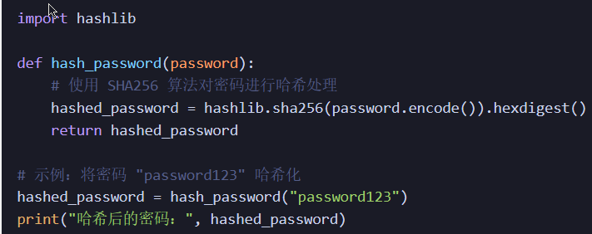

密码破解策略：

使用图算法（最短路径算法）辅助密码破解，减少搜索空间，提高破解效率。

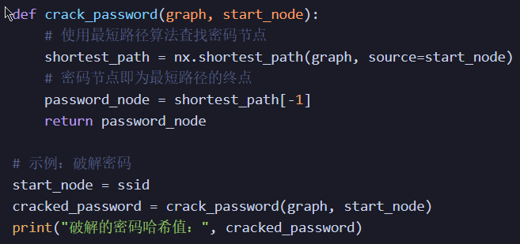

NetworkX 库的应用：

使用 NetworkX 构建和分析密码破解图模型。将SSID和密码之间的关系表示为图的节点和边，并利用图算法辅助密码破解。

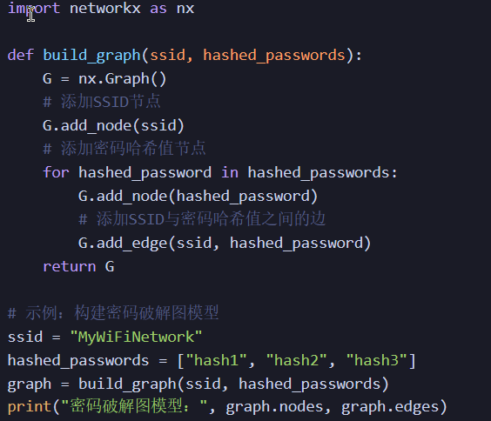

通过以上实现方法，结合了哈希算法与 NetworkX 库，实现了基于哈希算法与 NetworkX 的 WiFi 密码破解程序

## 二、系统架构及技术原理

该项目使用Python编写，实现了一个基于hash算法与NetworkX破解WiFi密码程序。程序使用了

### 2.1 Python

Python是一种高级编程语言，它提供了一种简洁、易读的语法和强大的功能，用于开发各种应用程序。Python的设计目标是让程序员更容易编写清晰、易于理解的代码。

与其他编程语言相比，Python具有以下特点：

**简洁易读**：Python的语法简单明了，代码结构清晰，使用缩进来表示代码块，而不是使用大括号等符号。这种设计使得代码更易读、易于理解。

**高级功能支持**：Python支持多种编程范式，包括面向对象编程、函数式编程和命令式编程。它具有动态类型系统和自动内存管理，使得开发过程更加灵活和高效。

**丰富的库和框架**：Python拥有广泛的第三方库和框架，可以帮助开发人员快速构建各种应用程序。这些库和框架涵盖了数据分析、科学计算、Web开发、机器学习、人工智能等各个领域。

**跨平台和开源**：Python是跨平台的，可以在不同操作系统上运行，包括Windows、macOS和各种Linux发行版。它还是开源的，任何人都可以查看、使用和修改Python的源代码。

Python被广泛应用于多个领域，包括软件开发、数据科学、人工智能、网络编程等。它具有强大的社区支持和活跃的开发者社区，使得Python成为一门备受欢迎的编程语言。

**2.2 tkinter库**

Tkinter是Python中内置的标准GUI（图形用户界面）库，它基于Tk GUI工具包，用于创建各种GUI应用程序：

跨平台性：

Tkinter是Python的标准GUI库，因此在几乎所有的Python安装中都可以找到。它支持跨平台开发，可以在不同操作系统（如Windows、macOS和Linux）上运行。

简单易用：

Tkinter提供了简单易用的API，使得创建GUI界面变得容易。开发人员可以通过简单的Python代码快速构建各种窗口、按钮、标签、文本框等GUI元素。主要组件：

窗口（Window）：主要的应用窗口，是GUI应用程序的顶层窗口。

控件（Widgets）：包括按钮（Button）、标签（Label）、文本框（Entry）、复选框（Checkbutton）、单选按钮（Radiobutton）等，用于构建用户界面。

布局管理器（Layout Managers）：Tkinter提供了Pack、Grid和Place等布局管理器，用于控制控件在窗口中的位置和大小。

事件驱动：

Tkinter是基于事件驱动的，可以通过绑定事件处理函数来响应用户操作（如点击按钮、输入文本等）。

事件循环（mainloop）负责监听用户输入和系统事件，保持GUI应用程序的运行。

### 自定义风格：

### Tkinter允许开发人员通过自定义样式和主题来定制应用程序的外观和风格。

### 可以使用不同的颜色、字体和布局来创建各种吸引人的GUI界面。

### 扩展性：

### 虽然Tkinter提供了基本的GUI元素，但也可以通过扩展库（如ttk、Pillow等）来增强功能和美化界面。

总的来说，Tkinter作为Python的标准GUI库，是一个功能齐全且易于学习和使用的工具，适合于开发各种规模的GUI应用程序。通过Tkinter，开发人员可以快速构建交互式的用户界面，实现更加友好和直观的应用程序。

### 2.3 pywifi库

### pywifi是一个Python库，专门用于管理无线网络接口。它为开发者提供了一系列功能，包括扫描可用的WiFi网络、连接到特定的网络、获取连接状态以及执行其他与WiFi相关的操作。这个库在网络管理和安全测试等领域有着广泛的应用：

### 功能特点：

### 扫描WiFi网络：pywifi可以扫描周围可用的WiFi网络，并获取它们的相关信息，如SSID（Service Set Identifier，服务集标识）、信号强度等。这使得开发者可以轻松地了解周围WiFi网络的情况。

### 连接WiFi网络：通过pywifi，开发者可以连接到特定的WiFi网络，提供正确的认证信息（如密码）后，即可建立连接。这为自动化WiFi连接提供了便利。

### 获取连接状态：pywifi还允许开发者获取当前WiFi连接的状态，包括连接是否成功、连接的网络名称等信息。这对于监控网络连接状态或执行特定操作时非常有用。

### 其他操作：除了上述功能外，pywifi还支持其他一些WiFi相关的操作，如断开连接、获取接口信息等，为开发者提供了更多的灵活性和控制能力。

### 跨平台性：

### 与Python语言一样，pywifi库也具有良好的跨平台性，可以在各种操作系统上运行，包括Windows、macOS和Linux等。

### 易用性：

### pywifi提供了简单直观的API，使得操作无线网络变得更加容易。开发者可以通过少量的代码实现各种WiFi操作，而无需深入了解底层网络协议。

### 应用场景：

### pywifi在多种场景下都有着广泛的应用，包括网络管理、安全测试、自动化连接等。例如，在网络安全领域，可以使用pywifi进行无线网络的渗透测试和漏洞分析。

### 总的来说，pywifi作为一个功能丰富且易于使用的Python库，为开发者提供了便捷的无线网络管理能力。它的跨平台性和简单易用的特点使得在不同平台上开发WiFi相关应用变得更加轻松和高效。

### 2.4 hashlib库

### hashlib 是 Python 中用于加密哈希算法的标准库之一。它提供了一种安全的方法来生成消息摘要，常用于密码存储、数据完整性验证、安全通信等场景。下面是关于 hashlib 库的一些重要信息：

### 1. 哈希算法支持：

### hashlib 支持多种哈希算法，包括常见的 MD5、SHA-1、SHA-256 等。这些算法各自适用于不同的场景，例如，MD5 通常用于文件校验、数据完整性验证，而 SHA-256 则更常用于密码存储等安全领域。

### 2. 安全性：

### hashlib 提供的哈希算法都是经过广泛验证的，并且在密码学和信息安全领域得到了广泛应用。这些算法被设计为不可逆的，即使对输入稍作修改也会导致完全不同的哈希值，因此可以有效防止信息被篡改。

### 3. 简单易用：

### hashlib 的 API 设计简洁明了，使用起来非常方便。通常，只需几行代码即可生成哈希值，无需过多的配置和复杂的操作。

### 4. 应用场景：

### hashlib 在各种场景下都有着广泛的应用。例如：

### 密码存储：网站和应用通常会将用户密码的哈希值存储在数据库中，而不是明文密码，以增加安全性。这样即使数据库泄露，黑客也无法轻易获取用户的原始密码。

### 数据完整性验证：在数据传输过程中，可以对数据进行哈希计算，并将哈希值一并传输。接收方可以根据接收到的数据重新计算哈希值，并与传输过来的哈希值进行比对，以验证数据是否完整、未被篡改。

### 文件校验：对于下载的文件或从网络上获取的文件，可以计算其哈希值并与官方提供的哈希值进行比对，以确保文件的完整性和真实性。

### 总的来说，hashlib 是 Python 中一个非常实用的库，它为开发者提供了一种安全可靠的方式来处理密码、验证数据完整性等任务，是保障信息安全的重要工具之一。

### 2.2 webbrowser框架

webbrowser 是 Python 中用于打开网页和操作默认浏览器的标准库之一。它提供了一种简单的方法来在默认浏览器中打开指定的 URL，以及执行其他与浏览器相关的操作。下面是关于 webbrowser 库的一些重要信息：

1. 跨平台性：

webbrowser 库在不同的操作系统上都能正常工作，包括 Windows、macOS 和 Linux 等。这使得开发者可以编写与浏览器交互的代码，而无需担心平台兼容性的问题。

2. 打开网页：

使用 webbrowser 可以轻松地在默认浏览器中打开指定的 URL。只需调用 webbrowser.open(url) 方法，就可以自动打开一个新的浏览器窗口，并加载指定的网页。

3. 控制浏览器行为：

webbrowser 还提供了其他一些方法，用于控制浏览器的行为。例如，可以使用 webbrowser.open_new(url) 在新的浏览器窗口中打开 URL，而不是在已有窗口中加载页面。还可以使用 webbrowser.open_new_tab(url) 在新的标签页中打开 URL。

4. 查找可用浏览器：

webbrowser 提供了 webbrowser.get()方法，用于查找系统中可用的浏览器。可以使用该方法获取浏览器对象，并在特定的浏览器中打开网页。

5. 应用场景：

-webbrowser在多种场景下都有着广泛的应用。例如：

-自动化测试：在测试过程中，可以使用 webbrowser 打开测试网页，并模拟用户行为进行自动化测试。

网页爬虫：在爬取网页数据时，可以使用 webbrowser 打开目标网页，然后使用其他库（如 requests 或 BeautifulSoup）进行数据抓取和处理。

快速查看文档：在编程过程中，可以使用 webbrowser快速打开官方文档、Stack Overflow 页面等，以便查找相关信息。

总的来说，webbrowser是 Python 中一个方便实用的库，它为开发者提供了一种简单的方法来与默认浏览器进行交互，打开网页、控制浏览器行为等。无论是自动化测试、网页爬虫还是快速查看文档，webbrowser都能提供便利的功能。

## 三、需求分析

## ### 需求分析：基于Hash算法与NetworkX破解WiFi密码程序

## 1. 背景介绍

## 随着无线网络的普及，WiFi密码的安全性变得尤为重要。本程序旨在利用Hash算法和NetworkX图论库，实现对WiFi密码的破解，以便用户评估自己网络的安全性。

## 2. 功能需求

## 2.1 导入网络数据

## 用户可以通过程序导入WiFi网络数据，包括网络名称（SSID）、加密方式、信号强度等信息。

## 2.2 构建密码字典

## 程序应根据用户提供的密码字典生成哈希值，用于后续破解过程。

## 2.3 哈希算法加密

## 程序应使用Hash算法对密码字典中的密码进行加密，生成哈希值。

## 2.4 构建密码破解图

## 利用NetworkX库构建一个图，其中节点表示哈希值，边表示密码之间的关系。

## 2.5 破解WiFi密码

## 通过分析图中的节点和边，程序应尝试破解WiFi密码，找到与哈希值对应的明文密码。

## 2.6 显示破解结果

## 程序应将成功破解的WiFi密码显示给用户，并提供相关的统计信息，如破解成功率、破解所用时间等。

## 3. 非功能需求

## 3.1 安全性

## 用户的网络数据和密码信息应得到保护，确保不会被泄露。

## 3.2 可靠性

## 程序应具有良好的稳定性和健壮性，能够处理各种异常情况。

## 3.3 易用性

## 界面友好，操作简单，用户能够轻松导入数据、运行破解程序并查看结果。

## 3.4 性能

## 程序应具有较高的性能，能够快速有效地破解WiFi密码，同时尽量减少资源消耗。

## 4. 运行环境

## 确定程序的运行环境，包括所需的Python版本、依赖库的安装要求等。

## 5. 部署需求

## 提供清晰的部署文档，包括程序的安装步骤、配置要求等，以便用户能够顺利部署和运行程序。

## 6. 法律合规性

## 程序的使用应符合当地法律法规，不得用于非法目的，且需在合法授权下进行网络安全测试。

## 7. 未来拓展

## 考虑未来的拓展性，如增加更多的破解算法、优化破解效率、改进密码字典生成等功能。

## 通过以上需求分析，可以为基于Hash算法与NetworkX破解WiFi密码的程序提供清晰的开发方向和设计思路，以确保程序能够满足用户需求并具有良好的可用性、安全性和性能。

## 四、项目特点

## 1. 密码破解技术：该项目基于Hash算法和NetworkX图论库实现WiFi密码的破解。通过使用哈希算法对密码字典进行加密，并构建密码破解图，程序能够尝试破解WiFi密码并找到对应的明文密码。

## 2. 灵活的密码字典：用户可以根据自己的需求提供密码字典，程序将根据字典中的密码生成哈希值。这使得用户可以根据自己的密码组合和规则来定制密码字典，提高破解的成功率。

## 3. 网络数据导入：程序支持导入WiFi网络数据，包括网络名称（SSID）、加密方式和信号强度等信息。这使得用户能够针对特定的网络进行密码破解，评估其安全性。

## 4. 图论分析：通过使用NetworkX图论库，程序构建了一个密码破解图，其中节点表示哈希值，边表示密码之间的关系。通过分析图中的节点和边，程序能够进行密码破解，并找到与哈希值对应的明文密码。

## 5. 结果展示：成功破解的WiFi密码将被显示给用户，并提供相关的统计信息，如破解成功率、破解所用时间等。这使得用户能够清楚地了解密码破解的结果和分析。

## 6. 安全性保障：程序应具有一定的安全性保障，确保用户的网络数据和密码信息得到保护，不会被泄露。

## 7. 易用性：程序应具有良好的用户界面和交互体验，操作简单直观，用户能够轻松导入数据、运行破解程序并查看结果。

## 8. 性能优化：程序应具有较高的性能，能够快速有效地破解WiFi密码，同时尽量减少资源消耗。

## 9. 可拓展性：程序应具备一定的拓展性，可以在未来进行功能扩展和优化，如增加更多的破解算法、改进密码字典生成方法等。

## 通过以上项目特点，该基于Hash算法与NetworkX破解WiFi密码的Python程序具备了一定的技术深度和应用灵活性，能够为用户提供密码破解的功能，并具有一定的安全性、易用性和性能优化。

## 五、系统实现

### 5.1启动项目进入GUI交互界面

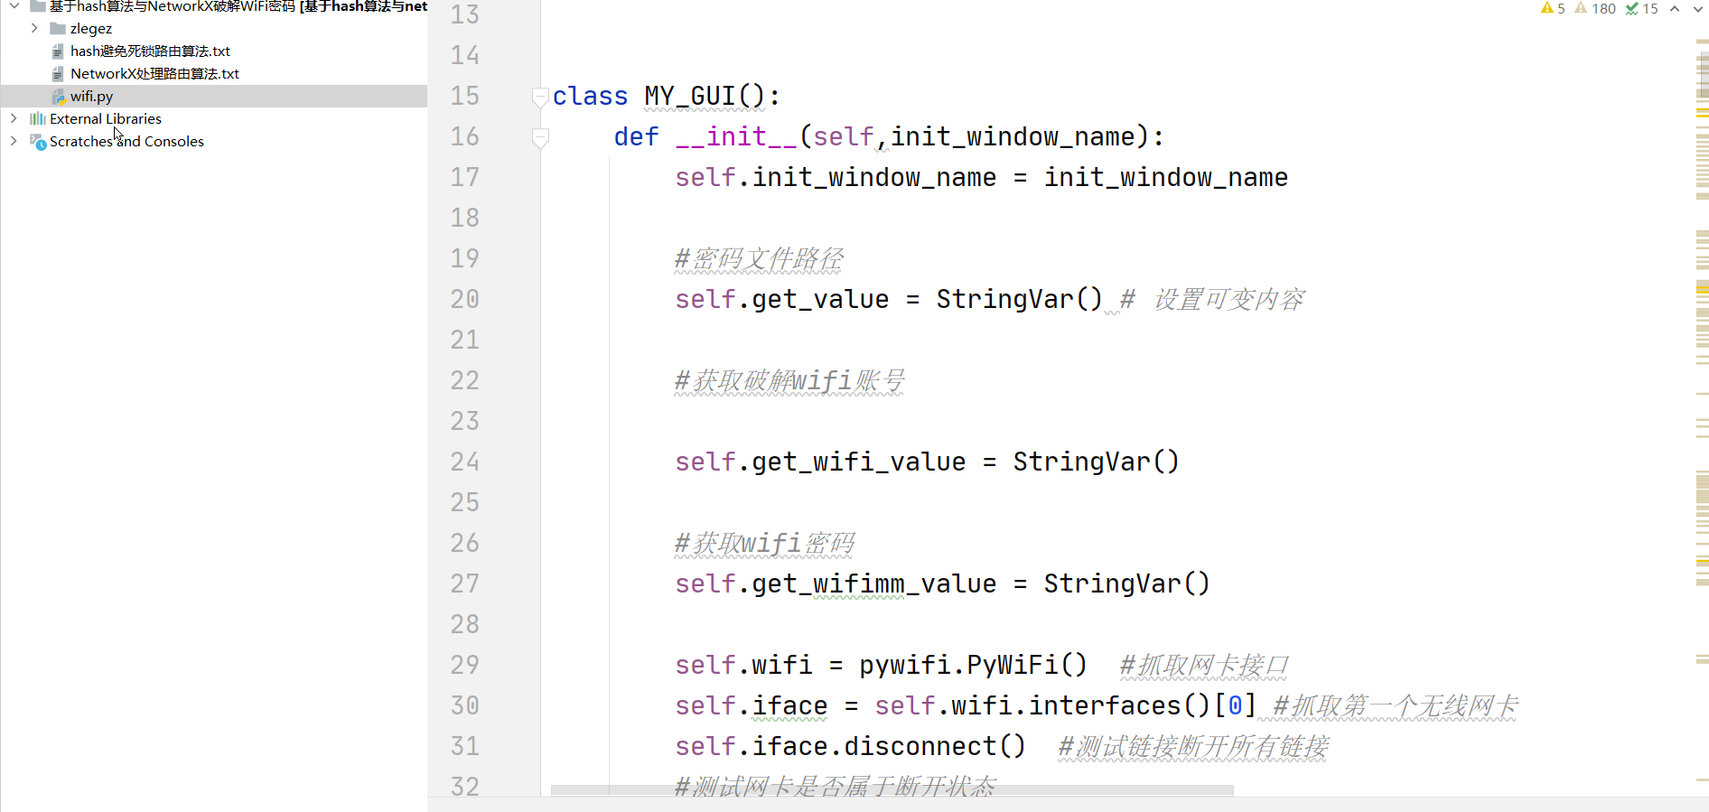

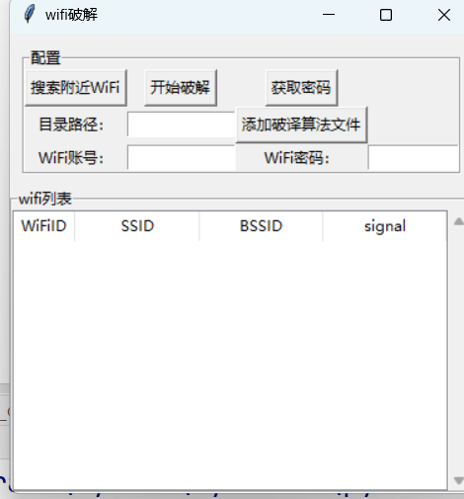

### 5.2具体操作

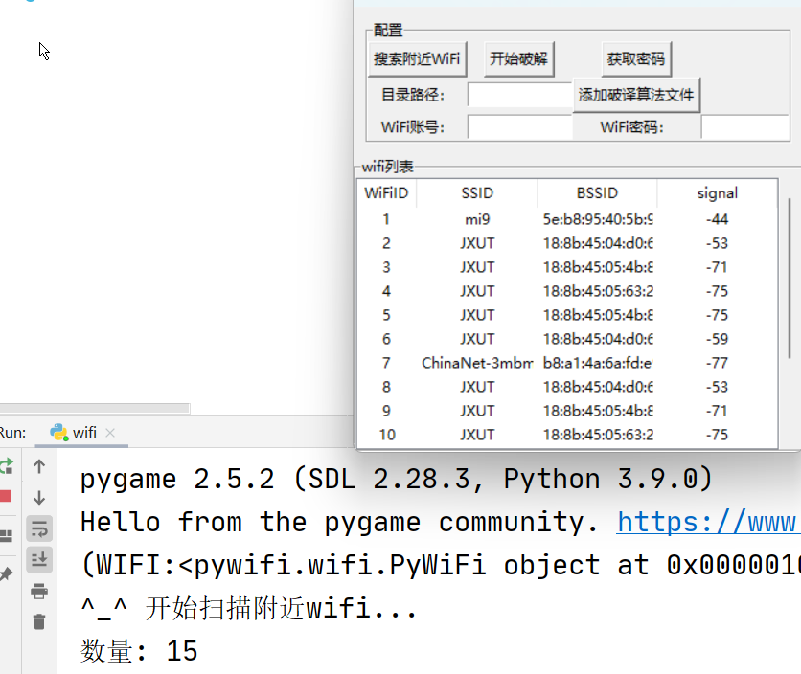

点击搜索附近wifi程序会自动断开网卡并用本机网卡去搜索附近wifi，并再下方wifi列表里面展示出来

双击需要破解的wifi这里用mi9为例子

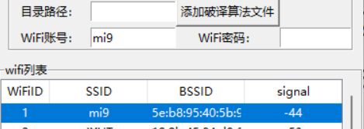

WiFi被选中后点击添加破译算法文件加入提前写好的破译算法

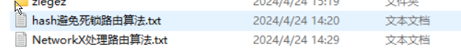

Hash算法破解带字母符号复杂的密码会效率高一点，相反用networkx处理纯数字密码会快一些，这边测试密码是纯数字，选中networkx

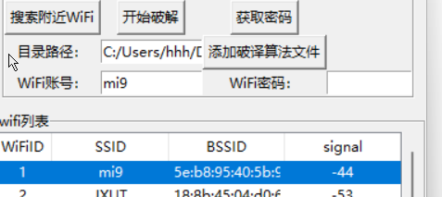

添加结束后点击开始破解

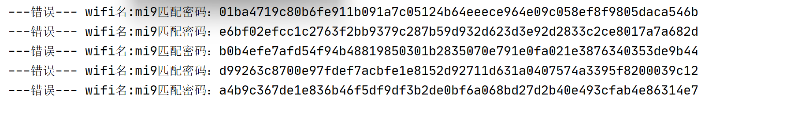开始模拟真实机对网卡进行破译测试

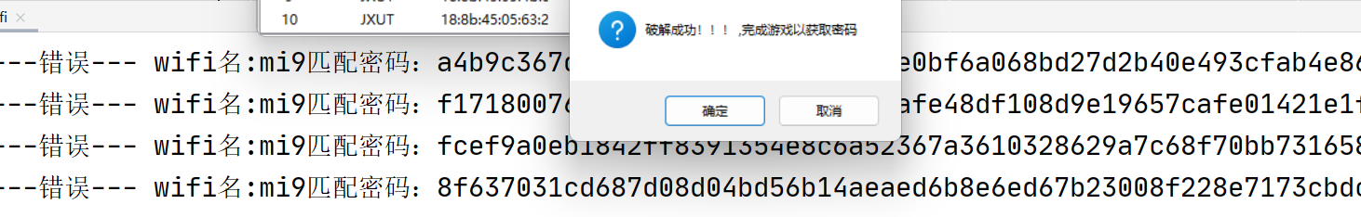

破解成功后可以直接获取密码，这边的思路根据目前市场利润植入一个广告小游戏，只有进入游戏后才显示密码

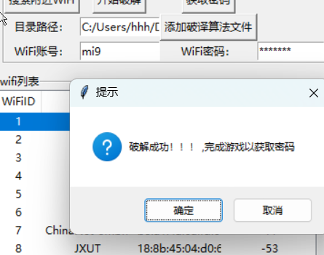

现在密码是隐藏状态

如果点击取消则不会显示密码，想要再次拿到密码只需要点击获取密码，这次不需要重新破解，弹出是否游戏对话框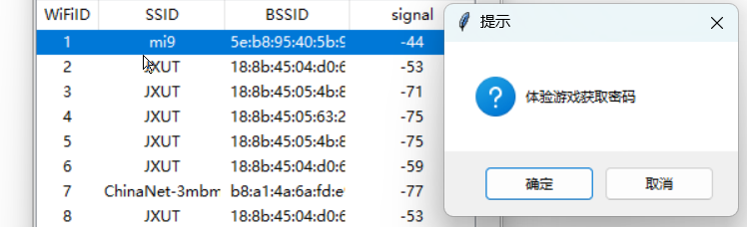

打开提前准备好的游戏服务器部署

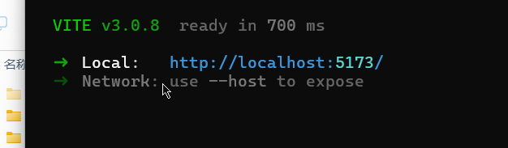

Vue项目已经成功部署，之后就可以体验游戏

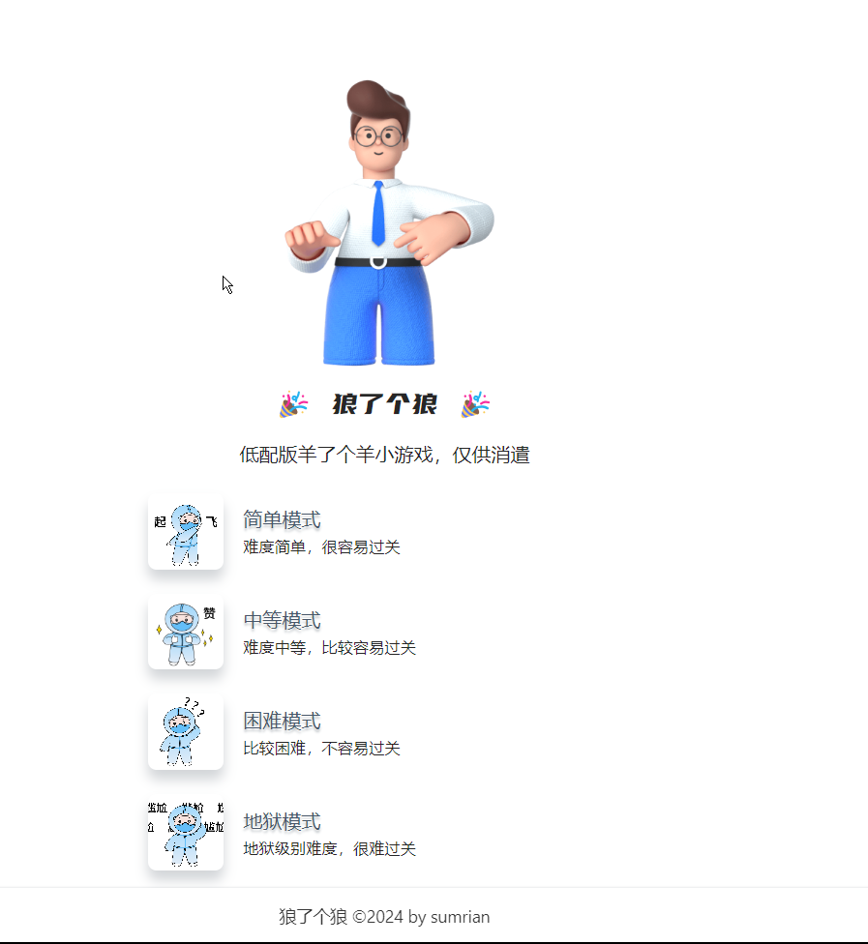

这边准备了一个狼了个狼小游戏，

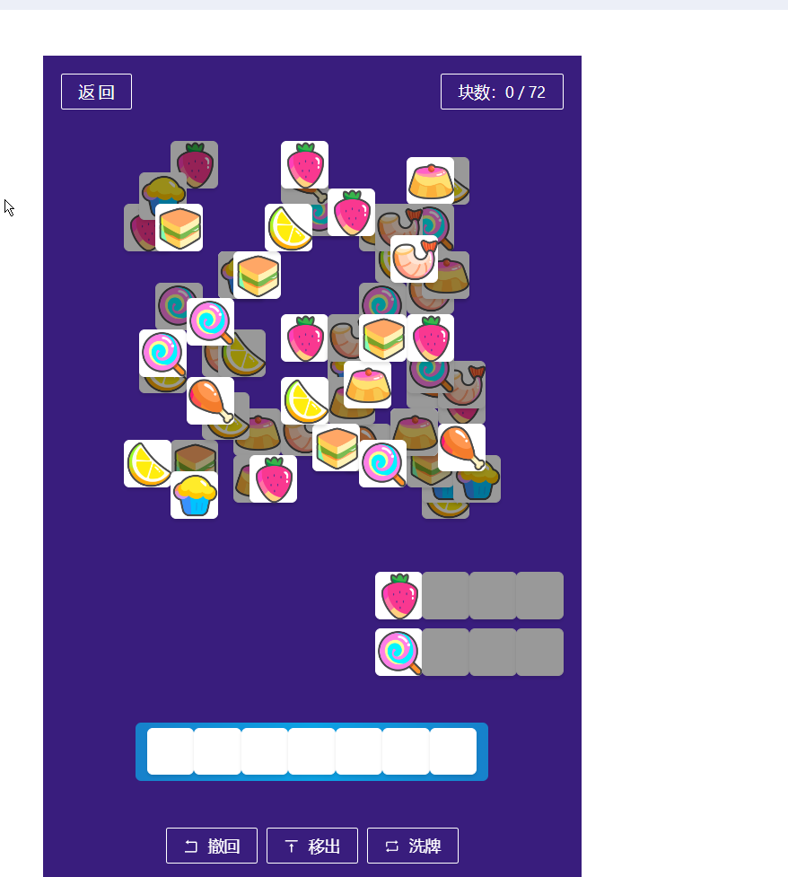

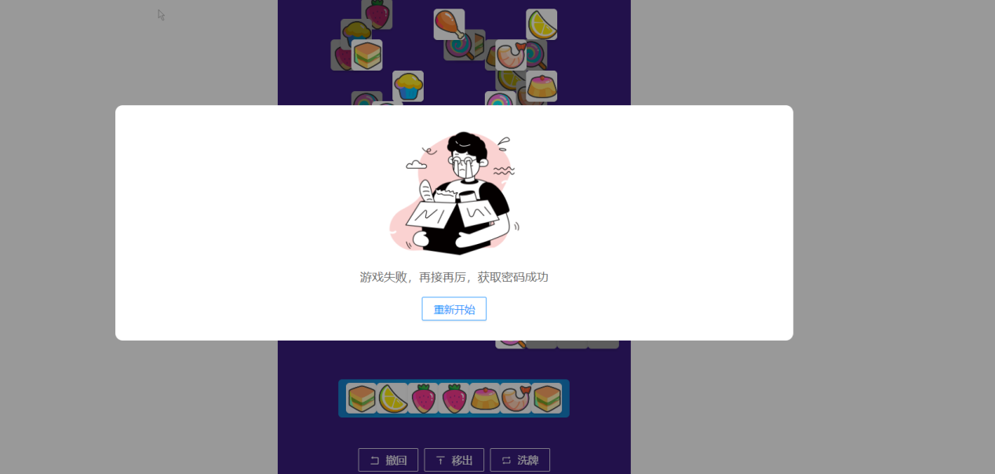简单游戏过后提示密码成功破译，关闭游戏查看密码

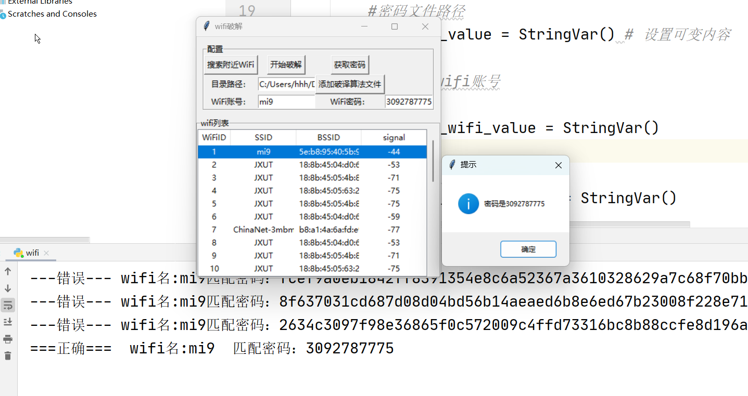

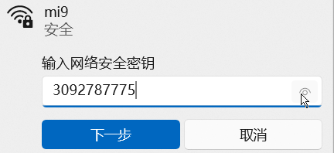

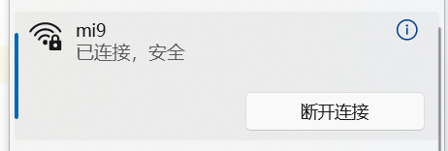

连接成功

## 六、系统总结

基于Hash算法与NetworkX破解WiFi密码的Python程序是一个用于评估WiFi网络安全性的工具。该系统通过密码破解技术，使用Hash算法对密码字典进行加密，并利用NetworkX图论库构建密码破解图，从而尝试破解WiFi密码并找到对应的明文密码。

该系统具有以下特点和功能：

1. 密码破解技术：系统利用Hash算法对密码字典中的密码进行加密，生成哈希值。通过构建密码破解图，分析图中的节点和边，系统尝试破解WiFi密码并找到与哈希值对应的明文密码。

2. 密码字典生成：系统允许用户提供密码字典，用户可以根据自己的需求定制密码字典，包括密码组合和规则，以提高破解的成功率。

3. 网络数据导入：系统支持导入WiFi网络数据，包括网络名称（SSID）、加密方式和信号强度等信息。用户可以针对特定的网络进行密码破解，评估其安全性。

4. 密码破解图构建：系统利用NetworkX图论库构建密码破解图，其中节点表示哈希值，边表示密码之间的关系。通过分析图中的节点和边，系统进行密码破解。

5. 结果展示：系统将成功破解的WiFi密码显示给用户，并提供相关的统计信息，如破解成功率、破解所用时间等。用户可以清楚地了解密码破解的结果和分析。

6. 安全性保障：系统具有一定的安全性保障措施，确保用户的网络数据和密码信息得到保护，不会被泄露。

7. 易用性：系统具有友好的用户界面和交互体验，操作简单直观。用户可以轻松导入数据、运行破解程序并查看结果。

8. 性能优化：系统具有较高的性能，能够快速有效地破解WiFi密码，同时尽量减少资源消耗。

该系统通过提供密码破解功能，帮助用户评估WiFi网络的安全性。用户可以利用该系统检查自己的网络密码强度，发现潜在的安全风险，并采取相应的措施加强网络安全。同时，该系统具备一定的拓展性，可以在未来进行功能扩展和优化，以满足不断变化的用户需求。